МУНИЦИПАЛЬНОЕ КАЗЕННОЕ УЧРЕЖДЕНИЕ ДОПОЛНИТЕЛЬНОГО ОБРАЗОВАНИЯ
ДОМ ДЕТСКОРГО ТВОРЧЕСТВА «РАССВЕТ»
МО «АКУШИНСКИЙ РАЙОН»

План-конспект
мастер-класса
ДО «Умелые руки»
на тему:

« Тарелка из папье- маше».

Провела: Магомедова Муслимат Абдулаевна

Акуша 2018г.
Тема: «Тарелка из папье- маше».
ЦЕЛЬ: сделать тарелку из папье-маше.
Задачи:
1. Образовательные: Отрабатывать умения детей выполнять работу из папье- маше по заданному образцу;
Формировать представления о предметах домашнего обихода;
История происхождения папье-маше и тарелок
закрепить знания о разновидностях тарелок по размеру, объему, форме, рисунков…
Развивать общие речевые навыки
Учить различать основные и промежуточные цвета и геометрические фигуры.
2. Развивающие: Развивать способности детей устанавливать простейшие связи и умения взаимодействовать друг с другом;
Формировать пространственные ориентировки
Корригировать мелкую моторику рук, зрительное и слуховое восприятие, мышление и воображение;
3. Воспитательные Воспитывать у детей умение слушать учителя и друг друга;
Формировать нравственно-волевые качества:
- потребность и умение доводить начатое до конца,
- аккуратность, поведенческие навыки и творческие способности .
Время: 90 минут
Межпредметная связь: история, геометрия, рисование, технология .
Оборудование: планшет, газета, клей, вода, ножницы, тарелки, кисточки, краски, эмульсионная краска, бесцветный лак

Ход урока.
1Оргмомент
- Сейчас я хотела бы поговорить с вами о домашней утвари, без чего немыслима жизнь людей: откуда и как произошли тарелки, для чего они нужны, какую роль играют в жизни человека, насколько они разнообразны 2. Вступительная беседа (показ слайдов)
С незапамятных времен человечество пользовалось теми или иными видами посуды. Вначале посуда изготавливалась преимущественно из глины- самого доступного в обработке жаропрочного и устойчивого к жидкости материала. В дальнейшем с 4-6 веков до н. э. начала появляться чугунная посуда, позже медная посуда .Необходимость заменить глину как основной материал для изготовления посуды появилась с переходом от приготовления пищи на открытом огне, на углях или в печи к использованию варочных панелей(конфорок). Уже позже, в хх веке появилась посуда из нержавеющей стали. В конце 50-х годов ХХвека появилась исключительно популярная в наши дни посуда с антипригарным покрытием
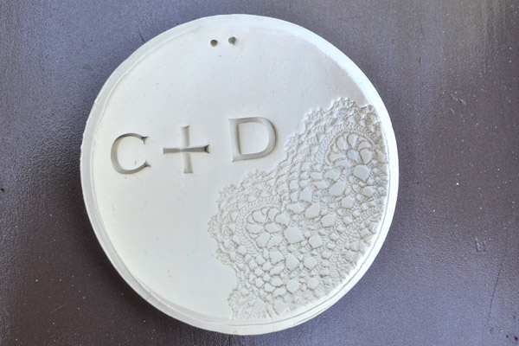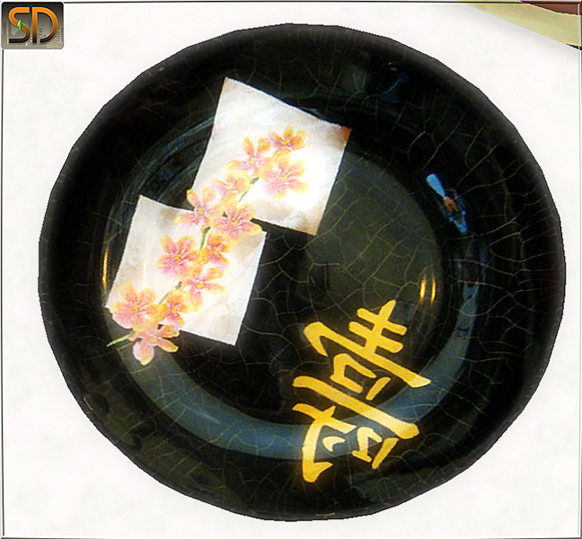

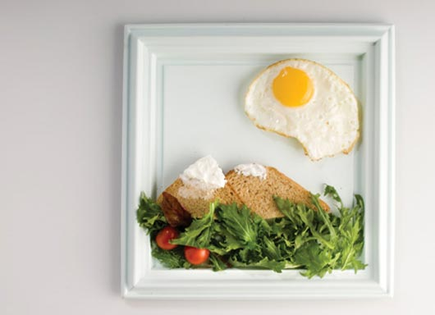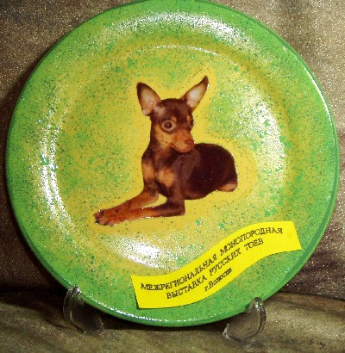

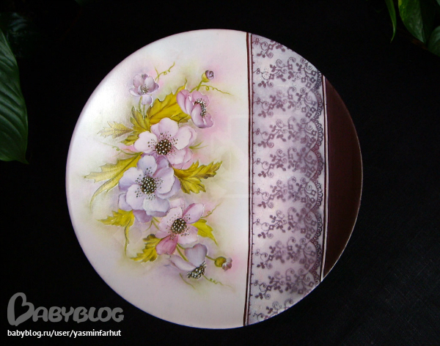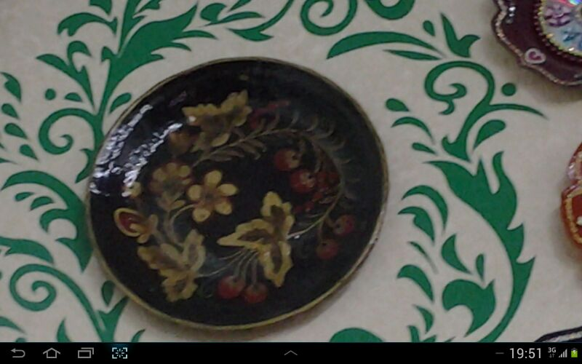

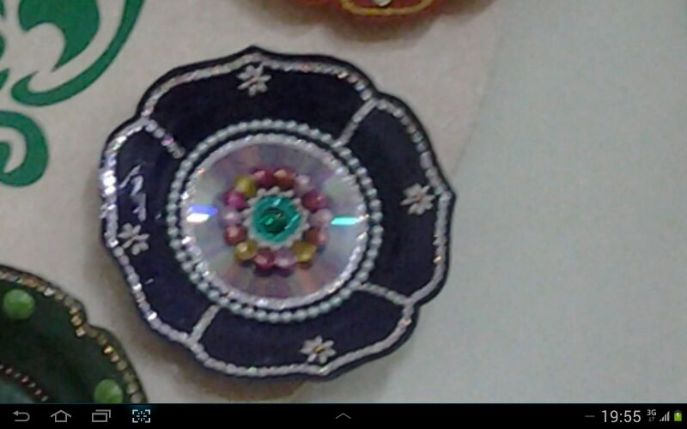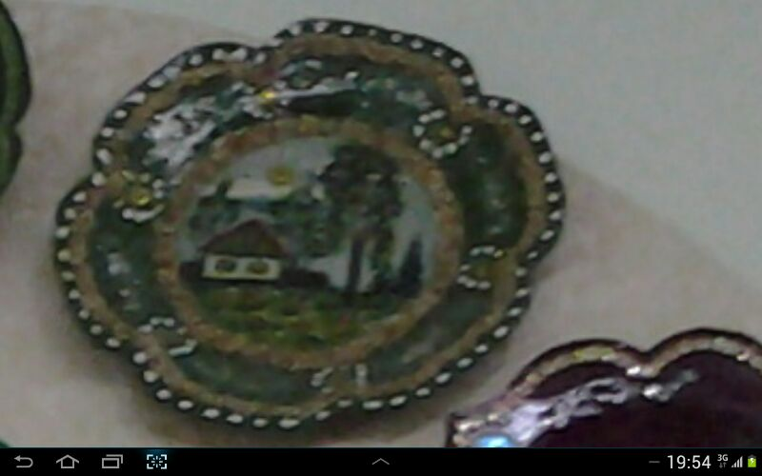

-Теперь поговорим о папье-маше

Что такое папье-маше?
Папье-маше представляет собой легко поддающуюся формированию массу, которую получают из смеси волокнистых материалов (бумага) с клеящими веществами (гипс, крахмал и т.п.). С технической точки зрения папье-маше можно рассматривать как композитный конструкционный материал, являющийся предшественником современной древесноволокнистой плиты. А все потому, что папье-маше так же, как ДВП, состоит из целлюлозных волокон и небольшого количества клея.
Папье-маше появилось во Франции еще в начале XVI века, где изначально его использовали для изготовления кукол. В переводе с французского «papier mаchе» означает «жеваная бумага». Несколько позже во второй половине XVII века интерес публики начали привлекать импортные японские и китайские декоративные изделия, что послужило серьезным толчком к развитию папье-маше в Европе.
В России папье-маше стало популярным предположительно в эпоху Петра I, который оказал немалое влияние на развитие различных ремесел, а также ввел в моду коллекционирование разнообразных предметов искусства. Однако на уровень промышленного производства художественных изделий папье- маше вышло только в XIX веке, когда в Холуе, Палехе и Федоскино начали выпускать лаковые миниатюры.
К этому времени можно отнести и расцвет производства изделий из папье- маше во всем мире. Так, на британских островах, во времена королевы Виктории, существовало порядка 25 компаний, специализирующихся на выпуске таких изделий. Одними из самых известных мастеров этого периода были Bettridge и Jennings из Бирмингема, владеющие собственными магазинам в Нью-Йорке и Лондоне.

Где применяют папье-маше
Из папье-маше можно изготавливать самые разнообразные предметы и аксессуары: игрушки, новогодние украшения, шкатулки, табакерки, вазы, маски, муляжи, рамы для зеркал, театральную бутафорию и т.д. В отдельное звено можно вынести посуду из папье-маше: тарелки, чашки, кружки, миски, супницы, подносы, салатницы. Кроме того, папье-маше используют для изготовления различных украшений и бижутерии – бус, браслетов, сережек, заколок, брошек, кулонов и др.
В некоторых случаях из папье-маше производят светильники и мебель, которые на первый взгляд совсем не отличаются от настоящих. Тумбочки, комоды, банкетки, пуфики, кресла, столы, кровати и многое другое – все это возможно выполнить из бумаги. Также папье-маше можно использовать для создания таких элементов интерьера как архитектурная лепнина для потолков и стен, декоративные колонны..
У. Какие вопросы возникли у вас в ходе просмотра и рассказа?
– Что нового вы узнали из просмотренного?
3. Технологический этап
Выбор материалов
Выбор оборудования, инструментов
Выполнение технологических действий
У. Сегодня на уроке нам предстоит продолжить наш проект. Какие этапы плана действий мы будем выполнять?
Д. . Приготовим необходимые материалы: обрывки газет ,тарелки, воду, клей смешанная с водой, эмульсионная краска, нанесение декоративного рисунка ,покраска , клеим бисер и покрытие изделия бесцветным лаком
У. Приступайте к изготовлению тарелки.
4.Вводный инструктаж.
Как сделать тарелку из папье маше
Вам хочется удивить близких и друзей и собственноручно изготовить красочное изделие? Папье-маше – это уникальный способ получения выбранной формы, благодаря которому из обрывков невостребованной бумаги можно сделать затейливые изделия: чашки и тарелочки, фрукты и овощи, маски и набор кукол для театра, а также многое другое. Самое важное, что затраты в данном случае минимальны. Мало того, в доме останется меньше ненужной газетной бумаги, которая иногда хранится годами.
Для работы нам потребуется:
1.Газеты;
2.Плоская тарелка;
3.Клей ПВА;
4. Ножницы;
5.Толстая кисть для покраски и обычная кисть для рисования ;
6. Водоэмульсионная белая краска;
7. Гуашевые краски;
8. Бисер;
9.Простой карандаш ;
10.Прозрачный лак для покрытия изделий 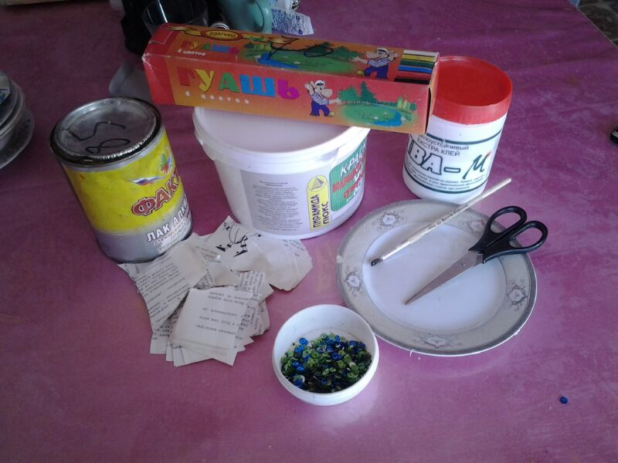
Эту работу по изготовлению тарелки и ее украшению будем делать в 2 этапа.
На первом этапе сделаем тарелку из папье-маше. Для этого берем обычные газеты и обрываем их на небольшие кусочки. В отдельной посуде клей ПВА смешиваем с водой в одинаковой пропорции.

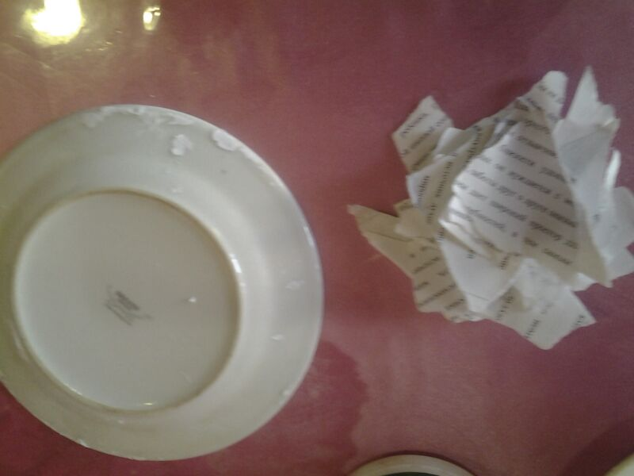
На На подготовленную плоскую тарелку вначале наносим небольшой
слой во воды, а затем газетные кусочки наклеиваем по всему периметру тарелки.
Далее наносим слой клея ПВА, который смешанный с водой, и на него опять наклеиваем газетные кусочки, хорошо промазывая их кистью с клеевой смесью, чтобы не было ненужных зазубрин и неровностей.
Дел Делаем таких слоев примерно 7-9, чтобы тарелка получилась прочная.
Стараемся наклеивать бумагу, не выходя за пределы тарелки
СтПосле окончания работы, даем нашей тарелке хорошо просохнуть, лучше оставить её сушиться на сутки. При сушке изделия не в коем случае не использовать фен и другие нагревательные приборы, так как оно может деформироваться
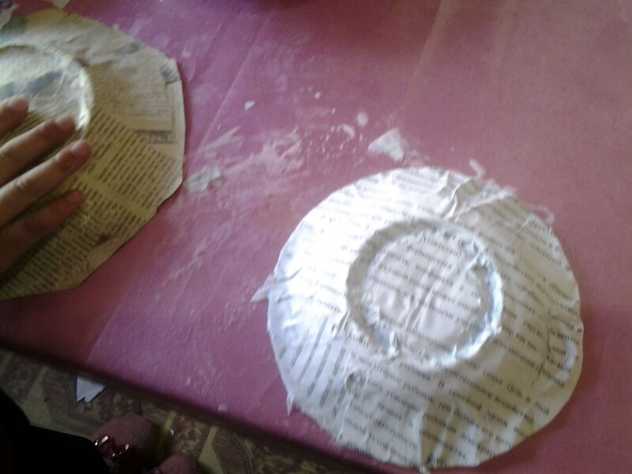
Когда тарелка полностью просохла – аккуратно, с помощью острого ножа или ножниц отделяем получившуюся газетную тарелку от формы.
Если нижняя часть тарелки при снятии оказалась немного шероховатая – не беда, оставшиеся газетные кусочки приклеиваем в нужных местах опять же с помощью водно – клеевой смеси и кистью хорошо их разравниваем. Если бока бумажной тарелочки вышли не совсем ровными, то ножницами аккуратно их подрезаем
Тарелочка должна получиться такая как на фото. 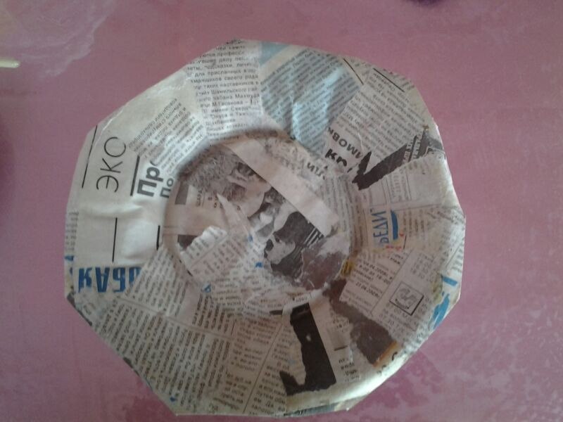 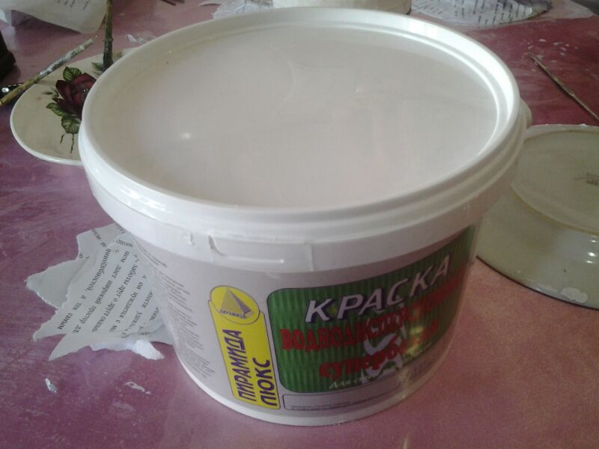
Первый этап работы заканчиваем покраской тарелки водоэмульсионной краской белого цвета. Водоэмульсионная краска хороша тем, что она очень густая и закрашивает изделие с первого раза. Для этой цели сгодится и гуашевая краска, но её придется наносить в несколько слоев. Тарелку покрываем краской сначала сверху и даем ей хорошо просохнуть, потом покрываем ее нижнюю часть и шлифовку поверхности
На втором этапе работы производим собственно само художественное оформление и декорирование тарелки.
Чтобы краска легла более равномерно, то лучше покрасить тарелку дважды.
Наносим декоративный рисунок и красим
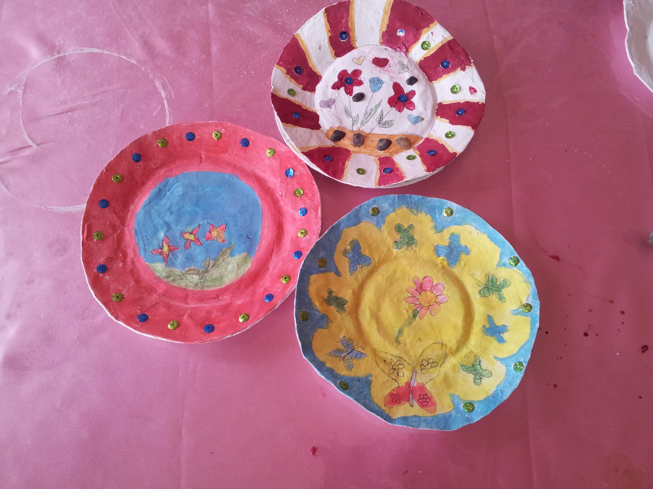
Ну вот - основная работа по изготовлению «тарелочки» закончена. На этом можно и остановиться. Но, если вы хотите, чтобы тарелочка и элементы её декора получили лаковый блеск, то их необходимо покрыть лаком. Для этой цели лучше всего использовать лак – спрей, который можно приобрести в магазинах или на рынках, где продаются товары для ремонта. Лакирование и сушку тарелочки необходимо производить в хорошо проветриваемом помещении, например на балконе, и лучше всего это дело поручить взрослым членам семьи.
Вот какая нарядная тарелочка у нас получилась!
5. Техника безопасности при обращении с ножом и ножницами
Храни нож или ножницы с закрытым лезвием
Не работай с тупым ,неисправным ножом.ножницами
Подавай нож или ножницы ручкой вперед
Режь только от себя
Используй только по назначению
Подавай ножницы кольцами вперед

6. Практическая работа учащихся
7 Рефлексия
У.О чем сегодня мы говорили на уроке?
Д…. разновидностях тарелок, их происхождение
У. Какую проектную задачу мы решали на уроке?
Д….Изготовили тарелки из папье-маше, красили эмульсионной краской и наносили декоративный рисунок
У. Какими способами действия мы осуществляли этот проект?
Д.Готовили необходимый материалы: обрывки газет клеили на основу тарелки в 7-9 слоев, просушивали, наносили эмульсионную краску, затем декоративный рисунок. Красили. Клеили бисер и покрыли бесцветным лаком
У. Какой результат получили?
Д. У нас получилась необыкновенно- красивая тарелка.
У.Хотели бы вы продолжить работу по этому проекту? В какой форме?
Д…
8. Анализ и оценка работ учащихся
9 . Задание на дом.
У. Можно дома вместе с младшими братьями и сестрами сделать наподобие этой тарелку или стакан.
10. Итог урока.

